0943-06/1
18. Tétel
A PLC egy alkalmazásorientált nyelven programozható, ipari folyamatok vezérlésére és szabályozására kifejlesztett speciális mikroszámítógép. A PLC belső felépítése alapján magyarázza el működését, a folyamatirányításban betöltött feladatát, működését és programozási típusait! Felkészülése és felelete során használja az alábbi információkat!
- A PLC-k felépítése, funkcionális egységei, működése
A 2. ábra szerint a PLC-k főbb egységei:
- központi logikai illetve feldolgozó egység (LU, CPU stb.)
- programmemória (ROM, EPROM, EEPROM)
- adatmemória (RAM)
- bemeneti (input) egységek (lehet digitális vagy analóg)
- kimeneti (output) egységek (lehet digitális vagy analóg)
- kommunikációs egységek

A programozható vezérlők központi egysége a bemenetek és a kimenetek közötti, többnyire logikai kapcsolatokat időben sorosan és ciklikusan hajtja végre a programmemóriában tárolt program alapján. Egy ciklus alatt a programsorok és a futás közben elvégzett rendszer-feladatok egyszeri elvégzését értik. Egy PLC által egy ciklusban elvégezhető logikai döntések száma (a programsorok száma) korlátozott. A soros jellegű adatfeldolgozásból eredően a ciklusfeldolgozást nagy sebességgel kell végrehajtani, hogy a működés kifelé párhuzamosnak (valós idejűnek) tűnjék. A ciklusidő a programsorok tényleges számától és bonyolultságától függ, és általában néhány ms nagyságrendű.
A programozható vezérlő az alábbi funkciók ellátására képes:
- jel/adat feldolgozási funkció (signal/data processing)
- technológiai interfészfunkció az érzékelők kezelésére, illetve beavatkozók működtetésére
- kommunikációs funkciók (PLC - PLC; PLC - számítógép; PLC – hálózat között)
- ember – gép interfészfunkció (man – machine interface, MMI)
- programozási, tesztelési dokumentálási funkció
- tápellátási funkció

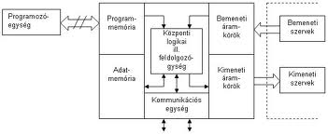
2. ábra: A PLC funkcionélis felépítése
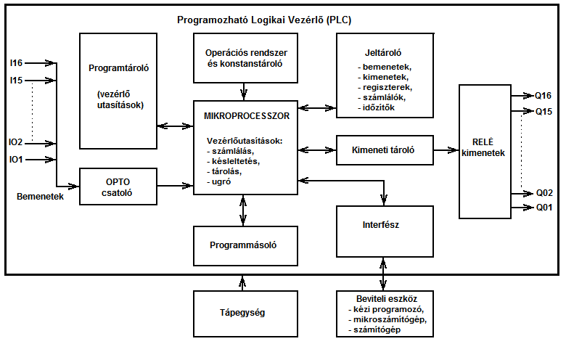

- A PLC-kel szemben támasztott legfontosabb követelmények:

  - Átprogramozhatóság (flexibilitás)
  - nagy megbízhatóság
  - Egyszerű programozhatóság
  - Moduláris felépítés (egyszerű javíthatóság)
  - Ipari jelszintű I/O egységek
  - Hálózati zavartűrés
  - Ki/bemeneti jelek védelme
  - Galvanikus leválasztás (érintésvédelmi, biztonságtechnikai és zavartűrési okok)
  - Ütésállóság és gyorsulásállóság
  - Áramkimaradás problémaköre (elem, szuperkapacitás)
  - Tápellátó rendszer

PLC előnyei:
- Gyorsan lehet módosítani a vezérléseket
(belejavítani; beletörölni; beleszúrni)
- Nem tartalmaz mozgó alkatrészeket
- Hosszú a programmemóriája
- Nagyobb vezérlések is elférnek benne
- Profik által tervezett hardver
- Kisebb a meghibásodás esélye
- Rövidebb idő alatt lehet elkészíteni a vezérlést

Összehasonlítás:
PLC:  - Hullámforrasztás  - Rövidebb idő – drága alapár  - Kis hiba lehetőség  - Gyorsabb módosítási lehetőség törölhető program | Huzalozott tervezés:  - Kézi forrasztás  - Hosszabb idő – olcsóbb alapár  - Nagy hiba lehetőség  - Lassabb módosítási lehetőség  - Nem törlődik a program

- A PLC programozás nyelvei
A PLC programozási nyelve lehet:
- utasításlistás (AWL, STL),
- létradiagram vagy érintkező terves (LAD, KOP, KontaktPlan),
- funkció blokk diagram vagy műveleti terves (FUP)
- GRAFCET ábrázolásos programozás

Utasításlistás programozás.
A programnyelvek közül a legegyszerűbb az AWL. Az utasítás a memóriacímet jelentő sorszámból (pl.: 052), egy műveleti parancsból (pl.: U) és egy operandusból (pl.: I 0,11) áll. Az operandus egyik tagja egy ismertetőjel (I), a másik egy paraméter (0,11).
Létradiagram vagy érintkező terves programozás.
Igen gyakori programozási mód, az érintkező terv szerkezete egy adott vezérlés áramút tervének elvét követi, bár azzal ellentétben elrendezése vízszintes és szimbólumkészlete is kicsit más, mert a számítógépes ábrázolás adottságaihoz igazodik.
A műveleti terves programozás.
A digitális elektronika kapuáramköreinek a jelrendszerét használja. Kevésbé használatos.
A GRAFTCET ábrázolásos programozásról akkor beszélünk, ha a program fejlesztése folyamatábra szimbólumokkal történik.
Elemei a következők:
- Lineáris sorrend: a lépések egymás után következnek, ha egy lépés aktív lett, akkor a mögötte lévő inaktív.
- Szimulált elágazás.
- Szimulált összefüggés.
- Alternatív elágazás.

- A PLC-k felhasználási területei
A PLC olyan ipari számítógépnek tekinthető, amely speciális hardveregységei és felhasználói programja révén a technológiai folyamatok tárolt programú vezérlésére alkalmasak.

A mai PLC-ket (Programmable Logic Controller, programozható logikai vezérlõ), kivitelük alapján kompakt és moduláris felépítésû csoportba sorolhatjuk.
A kompakt PLC jellemzõje, hogy hardverstruktúrája nem módosítható, kizárólag megfelelõ védettségû ipari tokozásban készül és kis helyigényû. Felhasználási területei a sorozatban gyártott gépek, berendezések automatikái, illetve a PLC mûszaki jellemzõi által lefedhetõ egyedi vezérlések. A kompakt PLC-k speciális típusát jelentik az ún. mikro-PLC-k, amelyek az ember-gép kapcsolat hardver- és szoftverfeltételét is tartalmazzák.
A moduláris felépítésû programozható logikai vezérlõk jellemzõje, hogy a vezérlõberendezés valamely speciális funkciót önmagában ellátó modulokból épül fel. A modulok fizikai megjelenése rendszerint az áramköri kártya, dugaszolható csatlakozóval. A modulok ún. rack-be (tartó) dugaszolhatók, ezért a rendszer konfigurációja tág határokon belül bővíthetõ. A rack-ek megfelelõ védettségû mûszerdobozba vagy mûszerszekrénybe szerelhetõk. A moduláris felépítésû PLC-ket közepes, ill. nagyméretû rugalmas gyártórendszerek vagy ipari folyamatok irányítására fejlesztették ki.

Értékelő lap
18. A PLC egy alkalmazásorientált nyelven programozható, ipari folyamatok vezérlésére és szabályozására kifejlesztett speciális mikroszámítógép. A PLC belső felépítése alapján magyarázza el működését, a folyamatirányításban betöltött feladatát, működését és programozási típusait! Felkészülése és felelete során használja az alábbi információkat!

Típus | Szakmai ismeretek alkalmazása a szakmai és vizsgakövetelmény szerint | Az információtartalom vázlata alapján | Pontszámok
Típus |  | Az információtartalom vázlata alapján | Max. | Elért
C | Számítógéppel vezérelt gyártástechnológiák | A PLC-k felépítése, funkcionális egységei, működése | 25
C | Számítógéppel vezérelt gyártástechnológiák | A PLC-kel szemben támasztott legfontosabb követelmények | 10
C | Számítógéppel vezérelt gyártástechnológiák | A PLC programozási nyelvei: utasításlistás (STL), létradiagram vagy érintkező terves (LAD), funkció blokk diagram vagy műveleti terves (FUP) | 25
C | Számítógéppel vezérelt gyártástechnológiák | A PLC-k felhasználási területei | 10
Szint | Szakmai készségek a szakmai és vizsgakövetelmény szerint |  | Max. | Elért
4 | Ipari gépek, gyártósorok, robotok használata |  | 10
Összesen |  |  | 80
 | Egyéb kompetenciák a szakmai és vizsgakövetelmény szerint |  | Max. | Elért
 | Személyes | Precizitás | 5
 | Társas | Tömör fogalmazás készsége | 5
 | Módszer | Ismeretek helyén való alkalmazása | 5
 | Módszer | Logikus gondolkodás | 5
Összesen |  |  | 20
Mindösszesen |  |  | 100

